Бюллетень по питанию
ОБЗОР:

Обогащение пшеничной муки фолиевой кислотой: рентабельное вмешательство в сфере общественного здравоохранения для предотвращения врожденных дефектов в Европе

H. Pachon, B. Handforth, В. Tailer and L. Bauwens
Инициатива фортификации муки, Атланта, США
Глобальный департамент здравоохранения, Университет Эмори, Атланта, США
Кафедра эпидемиологии, Университет Эмори, Атланта, США
ЮНИСЕФ, Женева, Швейцария
Международная Федерация по расщеплению позвоночника и гидроцефалии, Брюссель, Бельгия

Дефекты нервной трубки (ДНТ) ежегодно поражают примерно 320 000 новорожденных по всему миру. Фолиевая кислота (ФК), поступающая в организм в виде пищевых добавок или через обогащенные продукты до и после зачатия, является эффективным методом первичной профилактики ДНТ.

Страны, которые в обязательном порядке обогащают пшеничную муку ФК, сообщают о снижении НТД в среднем на 46% и благоприятном соотношении «выгоды/затраты» равном 12-48:1.

Несмотря на достоверно зарегистрированные выгоды от обогащения и новые доказательства, которые обеспечивают лучшее понимание предполагаемых рисков, связанных с ФК, европейские страны еще не приняли эту общественную инициативу здоровья (FFI, 2013).

Очевидно, что необходима жизнеспособная стратегия для первичной профилактики ДНТ, поскольку в 27 странах Европейского союза ежегодно появляются 4500 детей с ДНТ, из которых 72% завершаются прерыванием беременности.

В положении № 1925/2006 Правил Европейского Союза (ЕС) говорится, что для решения проблем здравоохранения для «некоторых обыкновенных продуктов» предусмотрена обязательная фортификация с помощью специального витаминно-минерального комплекса (EPCEU, 2006). В европейском регионе, шесть стран, не входящих в ЕС, приняли законодательство об обязательной фортификации муки в качестве меры для укрепления здоровья населения и экономической меры для развития (FFI, 2013).

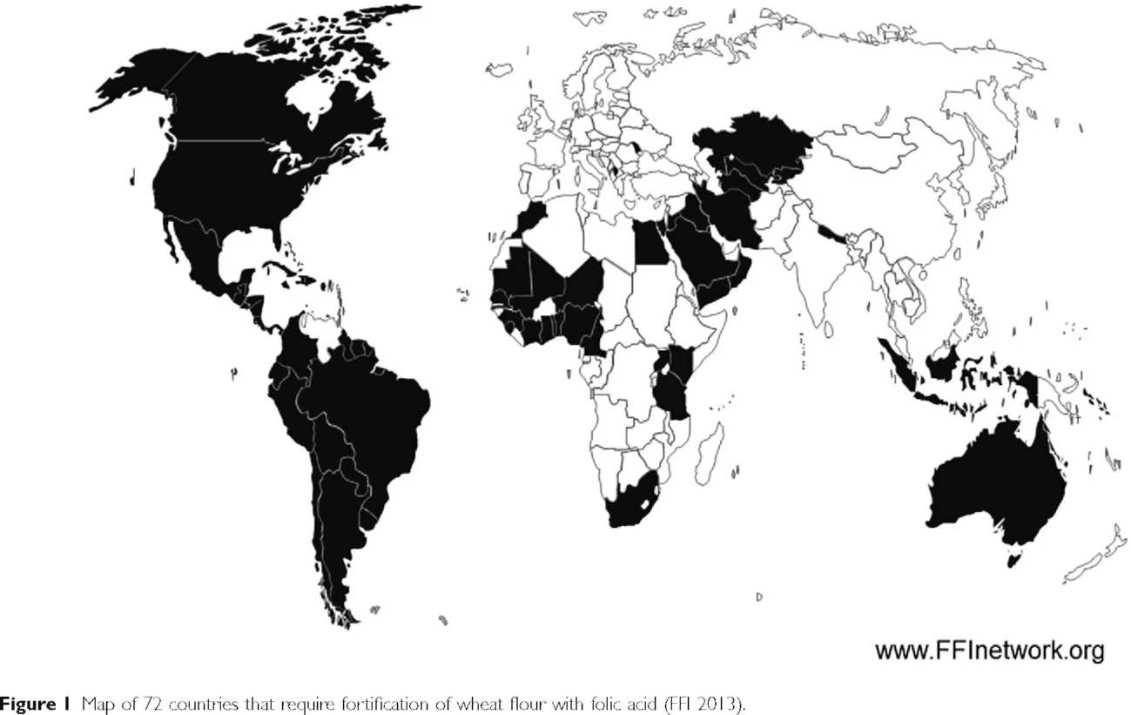
Рис. Карта 72 стран, где обогащение пшеничной муки фолиевой кислотой является обязательным (2013)

Источники фолатов

Говяжья печень и чечевица являются продуктами с высоким содержанием пищевых фолатов (Suitor & Bailey, 2000), которые содержат около 180 мкг пищевых фолатов в 100 г. Но биодоступность фолатов из продуктов питания составляет менее 40-50%.

А для снижения риска ДНТ, женщинам рекомендуется употреблять 400 мкг ФК (SACN, 2008).

ФК можно добавить к пищевым продуктам. Промышленные добавки могут содержать только фолиевую кислоту или, одновременно с ней, другие витамины и минералы.

Нет достаточных данных для того, чтобы рекомендовать рацион, богатый фолатом, чтобы снизить риск ДНТ (ВОЗ, 2007). Однако, прием фолиевой кислоты в виде добавок явно снижает риск возникновения ДНТ (Blencowe et al. 2010).

Доказательство того, что ФК снижает риск возникновения ДНТ

Добавки с ФК и обогащение пищи - это два первостепенных профилактических метода для снижения риска рождения детей с ДНТ.

Мета-анализ результатов 8 исследований, которые изучали распространенность ДНТ до и после обязательного обогащения муки ФК, выявило в среднем снижение ДНТ на 46% после того, как было введено обязательное обогащение ФК (Blencowe et al. 2010).

В других исследованиях распространенность ДНТ до внедрения обогащения варьировала в пределах 3,78 - 31,6 случаев на 10000 рождений, а относительное снижение после внедрения обогащения составило 15,5% - 58,0%. Наибольшее снижение распространенности ДНТ после введения обогащения наблюдалось там, до обогащения наблюдался самый высокий уровень распространенности ДНТ (Castillo-Lancellotti et al. 2013).

Финансовое и эмоциональное воздействие ДНТ

Прямые расходы, связанные с лечением и реабилитацией лиц с ДНТ, включают медицинскую помощь и услуги специального образования, косвенные расходы относятся к преждевременной смерти, потерям рабочего времени ухаживающими лицами и другим трудностям, таким как эмоциональные и финансовые (Bellin и др., 2009;Yiи др.,2011).

Общие затраты на больничное лечение новорожденных с ДНТ в США оценивались в $US 86 млн. в 2003 году (CDC, 2007).

Экономическая эффективность обогащения продуктов фолиевой кислотой

Экономическую эффективность обогащения можно определить сравнивая снижение всех затрат (в здравоохранении и др.) в результате предотвращения ДНТ путем фортификации, и затрат, связанных с фортификацией.

Фортификация считается эффективным методом, если затраты, связанные с ДНТ, которых удалось избежать, больше чем, затраты, связанные с внедрением фортификации. Соотношение затрат и результатов, определенное как соотношение пользы для здоровья, достигнутое с помощью фортификации, к стоимости процесса фортификации, составило:
- 12:1 в Чили (Llanos etal. 2007),
- 30:1 в Южной Африке (Sayed et al. 2008) и
- 48:1 в США (Grosse etal. 2005).

Обогащение фолиевой кислотой в США предотвратило 612 случаев ДНТ в год, что позволило сэкономить $US312-$US425 млн. (Grosse et al. 2005).

